**ASSUNTO :. INDICO A REALIZAÇÃO DE PODA DE ARVORE LOCALIZADA NA EMEB NELSON DAS NEVES DE SOUZA LOCALIZADO PRÓXIMO A RESIDÊNCIA NA RUA AIMORÉS, NO MOGI MIRIM II.**

**DESPACHO:.**

**SALA DAS SESSÕES ____/____/_____**

**PRESIDENTE DA MESA**

**INDICAÇÃO Nº , DE 2021**

**SENHOR PRESIDENTE,**

**SENHORES VEREADORES,**

INDICO ao Exmo Senhor Prefeito Municipal para que o departamento competente, que seja realizado poda de arvore localizada na EMEB Nelson das Neves de Souza localizado próximo a residência na rua aimorés, no Mogi Mirim II.

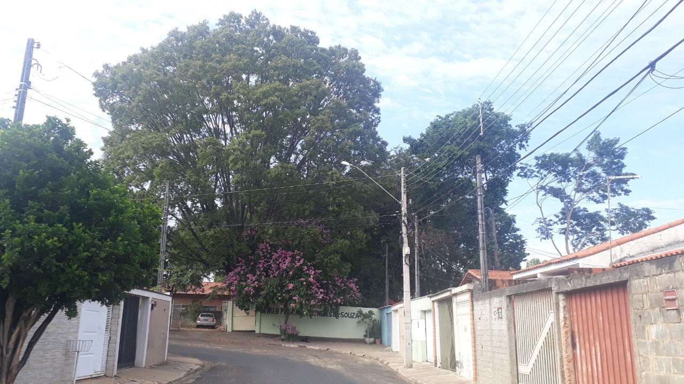

SALA DAS SESSÕES “VEREADOR SANTO RÓTOLLI”, aos 03 de fevereiro de 2021.

**VEREADOR LUIS ROBERTO TAVARES**